Доклад управления образования администрации Усть-Кубинского муниципального района о результатах деятельности за 2015 год
Стратегической целью развития муниципальной системы образования является обеспечение государственных гарантий доступности и равных возможностей получения качественного образования, экономической эффективности образования, обеспечение социально-правовой защиты детства.
Модернизация сети учреждений образования
Образовательная система Усть-Кубинского муниципального района представляет собой сеть образовательных учреждений, расположенных в наиболее крупных населённых пунктах района. В районе функционирует:
- 4 общеобразовательные школы (средние – 1, основные – 3);
- 3 дошкольных образовательных организации. В составе МБОУ «Усть-Кубинская СОШ» и МБОУ «Первомайская ООШ» функционируют 5 дошкольных групп. Контингент обучающихся-воспитанников детских садов и дошкольных групп – 368 человек.
- 1 учреждение дополнительного образования (МАОУ ДО «Усть-Кубинский центр дополнительного образования, 396 воспитанников).
Все школы Усть-Кубинского муниципального района являются сельскими. В сельской местности с населением свыше трёх тысяч человек расположена 1 школа, с населением менее трёх тысяч человек 3 школы.
В 4 муниципальных общеобразовательных организациях на 01.12.2015 обучается 712 учеников, из них:
- 671 человек в 46 классах-комплектах, обучающихся по общеобразовательным программам, средняя наполняемость одного класс-комплекта составляет 14,5 человек;
- 41 человек в 5 класс-комплектах, обучающихся по адаптированным программам, средняя наполняемость одного класс-комплекта составляет 8,2 человека.
В школах района наибольшая средняя наполняемость класс-комплекта в МБОУ «Усть-Кубинская СОШ» 23,4 человека, наименьшая в МОУ «Авксентьевская ООШ» - 4,3 человека.
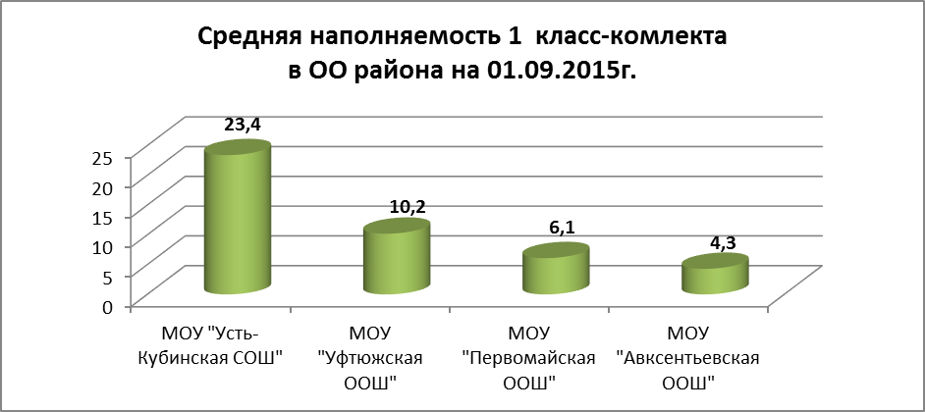
В МБОУ «Усть-Кубинская СОШ» обучается 539 человек, что составляет 75,7% от общей численности обучающихся, в сельских школах с населением менее трёх тысяч – 173 человека, что составляет 24,3% от общей численности обучающихся. В школах трудится 89 педагогических работников, из них в МБОУ «Усть-Кубинская СОШ» – 52 человека или 58,4% от общего числа педагогических работников школ, в сельских школах с населением менее трёх тысяч – 37 человек или 41,6% от общего числа педагогических работников школ. Численность обучающихся по программам общего образования в расчете на 1 педагогического работника на 01.09.2015г. составляет 8 человек.

С 2005 года контингент обучающихся уменьшился на 253 человека или на 26,2%, произошла миграция населения из малочисленных населённых пунктов в районный центр, что послужило причиной для принятия решения о проведении оптимизационных мероприятий, связанных с модернизацией сети.
Для достижения целевых показателей, установленных региональной и муниципальной «дорожными картами» в 2015 году в структуре сети учреждений образования проведены следующие мероприятия:
- уменьшение количества юридических лиц на 2 (реорганизация МБОУ ДОД «Усть-Кубинский дом детского творчества» и МБОУ ДОД «Усть-Кубинская детско-юношеская спортивная школа» путём слияния в МОО ДО «Усть-Кубинский центр дополнительного образования» (новое учреждение работает с 16.02.2015г.), реорганизация МДОУ «Авксентьевский детский сад» путём присоединения к МОУ «Авксекнтьевская ООШ» (процедура завершена 20.08.2015г.));
- уменьшение количества класс-комплектов в общеобразовательных школах на 3 (реорганизация образовательной программы среднего общего образования МОУ «Первомайская средняя общеобразовательная школа» (процедура завершена 10.07.2015г.);
- уменьшение количества административно-управленческого и вспомогательного персонала образовательных организаций на 20 человек (на аутсорсинг выведены услуги по предоставлению питания обучающихся МБОУ «Усть-Кубинская СОШ», услуги по бухгалтерскому учёту ОО района выведены на аутсорсинг в МБУ «Централизованная бухгалтерская служба Усть-Кубинского района», часть работников выведены из ОО в связи с сокращением численности штатов);
- уменьшение количества педагогических работников на 14 человек произошло в связи с реорганизацией ОО, закрытием пришкольного интерната МБОУ «Первомайская ООШ», сокращением численности штатов.
В настоящее время темпы снижения количества обучающихся замедлились. Однако ожидаемое сокращение числа обучающихся в период с 2016 по 2025 годы составит ещё порядка 55 человек. В сельских школах с населением менее 3 тысяч человек прогнозируется снижение контингента и незначительное увеличение количества обучающихся МБОУ «Усть-Кубинская СОШ».
Дошкольное образование
На 01.09.2015 года число воспитанников образовательных учреждений, реализующих основную общеобразовательную программу дошкольного образования, составило 358 человек.
На учете для предоставления места в детском саду числится 81 человек. Структура «очереди» в дошкольные учреждения однородна - это дети в возрасте от 0 до 1,5 года, которым место в детском саду реально потребуется не раньше 01.02.2016г. и далее (отложенный спрос).
В целях ликвидации очереди в детские сады с 2004 года за счет вариативной формы по развитию сети ДОУ (открытие дошкольных групп при средних школах) в Усть-Кубинском районе создано 105 мест. В настоящее время при двух средних школах (МБОУ «Усть-Кубинская СОШ» и МБОУ «Первомайская ООШ») функционируют 5 дошкольных групп.
С 2012 года в существующих ДОУ с.Устье и с.Бережное ежегодно дополнительно создаются места для детей раннего возраста. С 2010 года количество мест в дошкольных образовательных организациях увеличилось на 85.
Ситуация с предоставлением мест в ДОО последние пять лет в районе является стабильной. На 01.12.2015г. все дети от 1,5 до 7 лет обеспечены местами в детских садах. Удовлетворённость родителей в предоставлении мест в ДОУ для детей с 1,5 лет составляет 100%. Все детские сады района (кроме МДОУ «Троицкий детский сад») и дошкольные группы при СОШ имеют резервные места для осуществления текущего набора детей в течение учебного года (как правило, для детей в возрасте от 3 до 7 лет).
С 01.09.2015г. 83,4% воспитанников дошкольных образовательных организаций района в режиме апробации начали обучение по образовательным программам, соответствующим федеральным государственным образовательным стандартам дошкольного образования.
Начальное, основное и среднее общее образование
В 2015-2016 учебном году по федеральным государственным образовательным стандартам осуществляется обучение 66,5% обучающихся школ района (1-6 классы, 7-классы МБОУ «Усть-Кубинская СОШ» в виде «пилота»).
В 2015 году в учебном процессе используется 15 655 экземпляров учебников. Обновление учебного фонда в 2015 году составило 14,1%, приобретено 2205 экземпляров книг на 803,2 тыс.рублей. Обеспеченность школьников бесплатными учебниками на 01.09.2015г. составляет 100%.
Все выпускники 9-х классов общеобразовательных организаций в 2015 году
успешно прошли государственную итоговую аттестацию в форме ОГЭ.
Качество обучения по результатам ОГЭ в 2015 году (% сдавших экзамены на «4» и «5»)

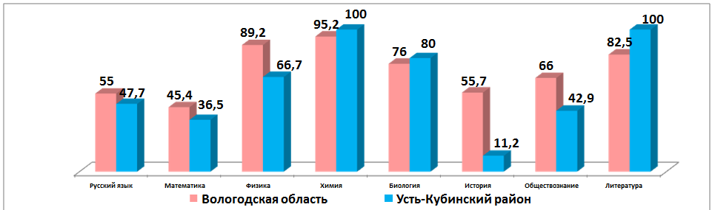
В 2015 году ЕГЭ в районе проведен в условиях максимальной открытости и объективности, с широким привлечением общественности, независимых проверяющих, без нарушений процедуры. Все выпускники 11-х классов успешно прошли государственную итоговую аттестацию в форме ЕГЭ. В 2015 году в Усть-Кубинском районе по результатам наиболее высокие показатели среднего и наивысшего баллов продемонстрировали в основном выпускники МБОУ «Усть-Кубинская СОШ». Три выпускника этой школы набрали более 90 баллов по русскому языку, два выпускника – более 90 баллов по химии, 1 выпускник окончил школу с медалью «За особые успехи в учении». По результатам среднего балла ЕГЭ Усть-Кубинский район занимает 1 место по русскому языку в рейтинге районов области, математике (базовый уровень) – 1 место, химии – 3 место, обществознанию – 5 место, истории – 5 место, биологии – 7 место. 80% выпускников 11 классов района поступили в высшие учебные заведения области и за её пределами.
По итогам работы в 2015 году на основании контрольных срезов качества обученности на 1 ступени обучения (1 и 4 классы), мониторинга сдачи ГИА в Вологодской области, высокие результаты в олимпиадном движении школьников МБОУ «Усть-Кубинская СОШ» вошла в топ-30 лучших школ Вологодской области.
Дополнительное образование
В 2015 году 70% детей образовательных организаций района охвачены программами дополнительного образования на базе детских садов, школ, ЦДО, 44% детей в течение 2015 года приняли участие в олимпиадах и конкурсах различного уровня.
574 человека смогли получить отдых и оздоровление период весенних и летних каникул. На базе образовательных организаций района было открыто 8 лагерей с дневным пребыванием и 3 лагеря труда и отдыха. По итогам участия работы учреждений в летней оздоровительной кампании 2015 года МАОУ ДО «Усть-Кубинский центр дополнительного образования» заняло 2 место в областном конкурсе «Горизонты лета».
Повышение качества и доступности образования, изменение инфраструктуры ОО
Постановлением администрации Усть-Кубинского муниципального района от 28.02.2013 № 161 (с последующими изменениями) утверждена муниципальная программа «Развитие системы образования «Усть-Кубинского муниципального района на 2013-2017 годы», включающая в себя подпрограммы «Развитие материально-технической базы образовательных учреждений» и «Обеспечение комплексной безопасности образовательных учреждений». Указанные подпрограммы включают в себя комплекс мероприятий, направленных на исполнение предписаний и план-заданий контролирующих и надзорных органов по результатам проверок образовательных учреждений, а также улучшение условий для обучения и воспитания детей согласно действующему законодательству.
Приёмка образовательных организаций прошла 30 и 31 июля 2015 года, предписания и план-задания конролирующих органов исполнены на 100%. На улучшение материально-технической базы образовательных учреждений, ремонт, закупку оборудования и учебников, подготовку школ, детских садов и центра дополнительного образования к новому учебному году в 2015 году израсходовано израсходовано 4105,9 тыс.рублей, в т.ч.:
- федеральный бюджет – 1036,0 тыс.рублей;
- бюджет области – 451,8 тыс.рублей;
- бюджет района – 1757,8 тыс.рублей;
- внебюджетные средства – 683,2 тыс.рублей;
- спонсорская помощь – 177,1 тыс.рублей.
Основные виды работ и мероприятий: частичная замена оконных блоков, капитальный ремонт полов, установка вентиляционных систем, перепрофилирование помещений, приобретение учебной и детской мебели, классных досок, технологического оборудования, бактерицидных рециркуляторов на пищеблоки; замена систем освещения, обеспечение подводки холодной и горячей воды в учебные кабинеты начального звена, кабинеты физики, химии, домоводства, учебные мастерские, лаборантские; создание архитектурной доступности по программе «Доступная среда», косметические ремонты, оформление прогулочных зон рядом с детскими садами, закупка учебников.
Общий объём средств в 2010-2015 годах на создание современных условий
для обучения и воспитания – 50,5 млн.рублей
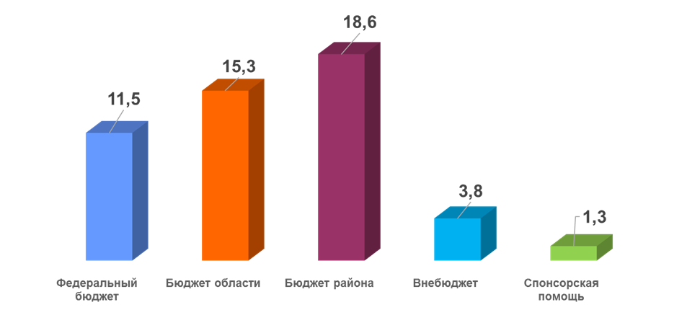млн.руб.
Электронные услуги
Каждое общеобразовательная организация района имеет компьютерные классы, объединенные в единой локально-вычислительной сети, имеющие широкополосный доступ к сети Интернет скоростью не менее 512 Кбит/с., из них:
- 1 учреждение - со скоростью доступа от 4 Мбит/с (МОУ «Усть-Кубинская СОШ»);
- 2 учреждения - со скоростью доступа 2 Мбит/с (МОУ «Уфтюжская ООШ», МБОУ «Первомайская ООШ», МАОУ ДО «Усть-Кубинский ЦДО»);
- 3 учреждения - со скоростью доступа 1 Мбит/с (МОУ «Авксентьевская ООШ», МБДОУ «Детский сад № 1», МБДОУ «Детский сад общеразвивающего вида № 2»);
- 1 учреждение – со скоростью 512 Кбит/с. (МДОУ «Троицкий детский сад»).
Самой востребованной электронной услугой является услуга о предоставлении информации о текущей успеваемости (электронный журнал, электронный дневник). В среднем в 1 день отмечается 65 входов в систему родителей и 37 входов обучающихся. По итогам 1 четверти 2015-2016 года Усть-Кубинский район занимает 2 место в рейтинге районов Вологодской области по % заполнения электронного журнала (98% заполнено из 100%).
В районе наблюдается положительная динамика ежемесячного роста количества заявлений, поданных в электронном виде, на зачисление детей в образовательные организации. 47% всех заявлений на зачисление в детские сады поданы через единый портал государственных услуг (ЕПГУ), 28% в школы. 7% на возмещение компенсации родительской платы за детский сад поданы с регионального портала государственных услуг Вологодской области.
На базе МАОУ «Усть-Кубинский ЦДО» в 2015 году работает центр общественного доступа в рамках проекта «Электронный гражданин Вологодской области». За время работы цента обучение по программе «Электронный гражданин» прошли 248 человек, регистрацию на ЕПГУ 363 человека. Помимо обучения граждан центром предоставляются дополнительные услуги по регистрации на ЕСИА, восстановлению пароля, консультации по получению услуг в электронном виде, подтверждению личности.

Исполнение Указов Президента, перечня целевых показателей (нормативов) по развитию сети муниципальных образовательных организаций, определенных «дорожной картой», по Усть-Кубинскому муниципальному району за 2015 год
 | Наименование показателей | 2015 г. (областной показатель),  % | 2015г. (факт по району),  %
1 | Отношение численности детей в возрасте от 3 до 7 лет, получающих дошкольное образование в текущем году, к сумме численности детей в возрасте от 3 до 7 лет, получающих дошкольное образование в текущем году и численности детей в возрасте от 3 до 7 лет, находящихся в очереди на получение в текущем году дошкольного образования | 100 | 100
2 | Количество мест, создаваемых в ходе мероприятий по обеспечению к 2016 году 100 процентов доступности дошкольного образования (ежегодно) | 10 | 10
3 | Удельный вес численности работников административно-управленческого и вспомогательного персонала в общей численности работников дошкольных образовательных организаций | 584 | 55,68
4 | Численность воспитанников организаций дошкольного образования в расчёте на 1 педагогического работника | 9,9 | 10,29
5 | Доля от средств приносящих доход деятельности в фонде заработной платы педагогических работников дошкольного образования | 0,71 | 0
7 | Отношение среднемесячной заработной платы педагогических работников муниципальных дошкольных образовательных организаций к среднемесячной заработной плате в общем образовании региона | 22725 руб. | 94,5%  21473 руб.  (для района утвержден показатель – 21201 руб.)
8 | Численность обучающихся по программам общего образования в расчете на 1 педагогического работника | 12,4 | 7,69  (для района утвержден показатель – 7,6)
9 | Доля работников административно-управленческого и вспомогательного персонала в общей численности работников общеобразовательных организаций | 40 | 37,86
10 | Удельный вес численности учителей общеобразовательных организаций в возрасте до 35 лет в общей численности учителей общеобразовательных организаций | 17 | 11,9
11 | Отношение средней заработной платы педагогических работников образовательных организаций общего образования к средней заработной плате в области | 100  27997 руб. | 101,1  28306 руб.
12 | Доля детей, охваченных образовательными программами дополнительного образования детей, в общей численности детей и молодежи в возрасте 5-18 лет | 66 | 70,04
13 | Численность детей и молодежи в возрасте от 5 до 18 лет в расчете на 1 педагогического работника дополнительного образования | 87,5 | 79,08
14 | Доля от средств приносящих доход деятельности в фонде заработной платы педагогических работников дополнительного образования детей | 4,2 | 0
15 | Отношение среднемесячной заработной платы педагогов государственных (муниципальных) организаций дополнительного образования детей к среднемесячной заработной плате учителей в регионе | на уровне 2014 года | 22110 руб.

Приоритетные задачи деятельности на 2016 год
- повышение доступности качественного образования детей, соответствующего требованиям развития экономики области, современным потребностям общества и каждого гражданина;
- построение эффективной сети в соответствии с региональной
и муниципальными планами мероприятий («дорожными картами»);
- обеспечение удовлетворенности потребности в услугах дошкольного образования на уровне не менее 100%;
- поэтапное введение федеральных государственных образовательных стандартов общего образования;
- обеспечение качественных показателей в реализации профилизации на 3 ступени обучения;
- проведение системной профориентационной работы;
- расширение спектра образовательных программ дополнительного образования;
- увеличение доли граждан, использующих услуги в сфере образования в электронном виде до 50%;
- создание доступной среды в детских садах и организациях дополнительного образования детей;
- обеспечение повышения эффективности бюджетных расходов.

